**Способы разрешения конфликтных ситуаций.**

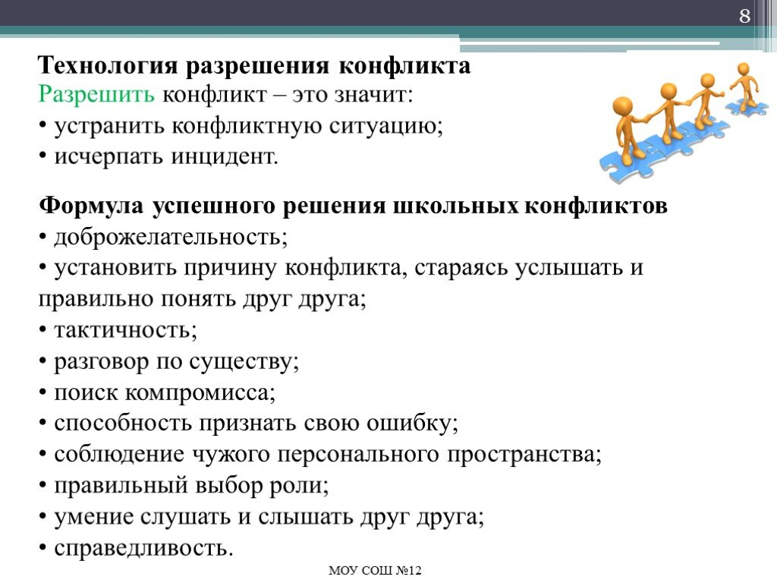

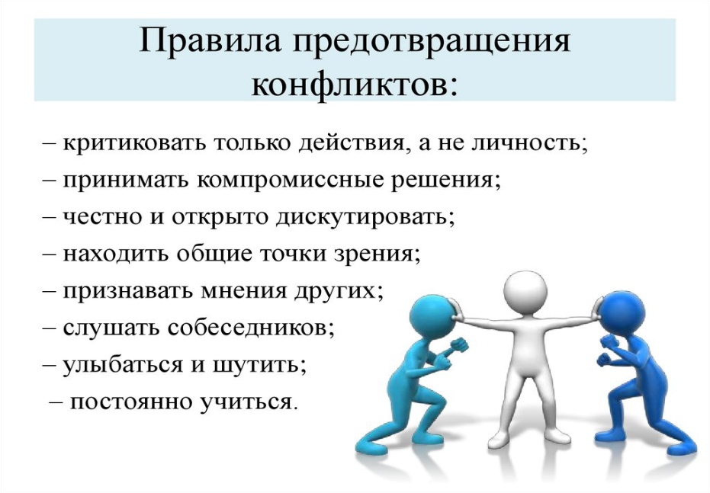 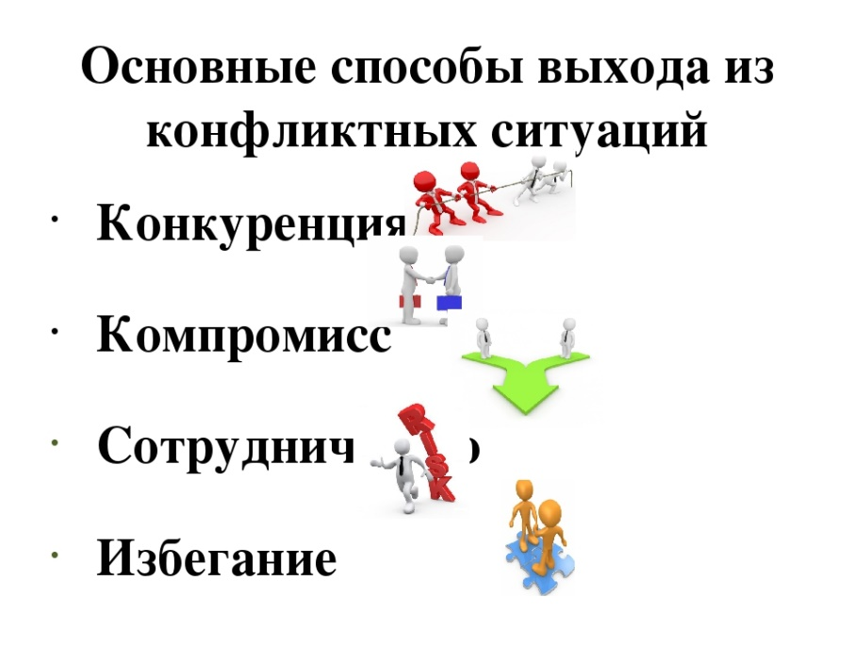

***Помни, лучший способ разрешить конфликт – избегать его!***